Actividad 03-10-2022

1. ¿Para qué sirven los volúmenes?
Es una manera de persistir datos de un contenedor, pero con los volúmenes será el propio docker el que gestione el espacio.

2. ¿Qué diferencias hay entre los volúmenes y los Bind Mount?
Cómo se ha dicho en el punto anterior, los volúmenes gestionan su propio espacio, los bind mount es un “mapeo” a un directorio que controlamos nosotros, una carpeta nuestra por ejemplo.

3. Crea un volúmen sin nombre, ¿como lo ha llamado docker?. Muestra la información detallada del volumen y explica qué significa cada linea. Haz lo mismo con un volumen creado por el sistema (lístalos primero).

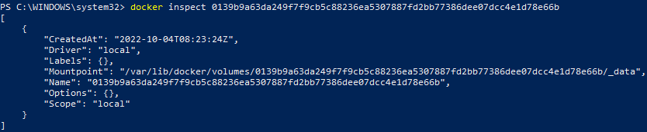
La línea “CreatedAt” nos indica la fecha.
La de “Driver” indica que usa un driver local.
“Labels” dice que no tiene ninguna etiqueta añadida.
“Mountpoint” es donde está guardando los datos.
En la siguiente nos dice el nombre que le ha dado docker.
En options no tiene nada y el scope (ámbito) nos dice que es local.

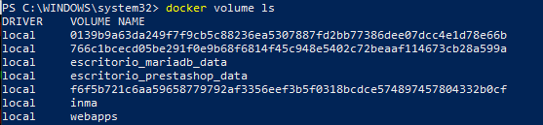

4. Elimina todos los volúmenes que hayas creado.

5. Arranca un Bind Mount usando la carpeta “web” del usuario como directorio raiz del servidor apache (Haz lo mismo con un volumen). Después obtén información del volumen y el bind mount y explica lo que se te muestra.

6. Arranca la versión más reciente del contenedor de ubuntu y comprueba que está “up”. Después páralo, comprueba que está parado. Por último, elimina el contenedor de ubuntu.
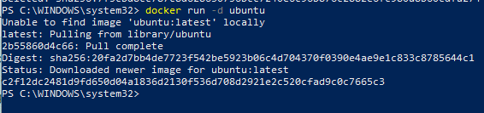

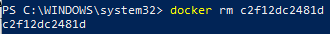

7. Ejecuta el contenedor de apache (busca en Dockerhub) poniéndole nombre “web” ¿qué IP le ha asignado?. Compruébalo.
docker run –name web httpd

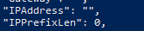
No le ha asignado

8. Arranca un contenedor del servicio Tomcat versión jdk11. , llamándolo “Tomcat”, redirigiendolo al puerto 9999 (tomcat usa el puerto 8080). Comprueba que está funcionando.

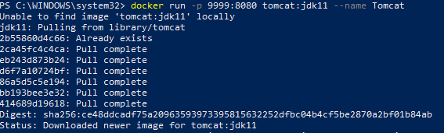

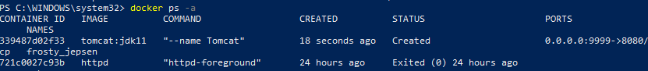

9. Para todos los contenedores que estén funcionando y bórralos.
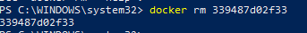

10. Descarga la imagen mariadb (base de datos) y crea un volumen llamado DATA donde vayamos a guardar datos de mariadb. Comprueba que está creado.
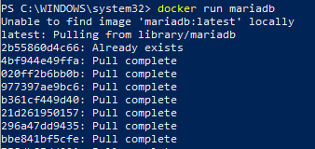

11. Arranca un contenedor con el servicio mariadb funcionando… llamado “db1” con redirección de puerto 3336:3306 y haz el montaje en el volúmen DATA y destino /var/lib/mysql (carpeta del servidor)… decirle una variable de entorno -e MYSQL_ROOT_PASSWORD=root -e MYSQL_DATABASE=test mariadb

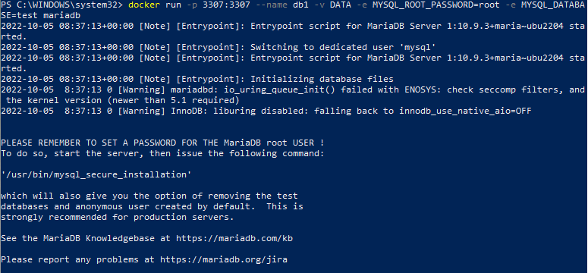

12. Comprueba que el servidor está funcionando

13. Busca en el repositorio de dockerhub y descarga la imagen mysql con una versión no actualizada y obtén información de la misma (explícala) . Muestra las imágenes descargadas hasta ese momento.

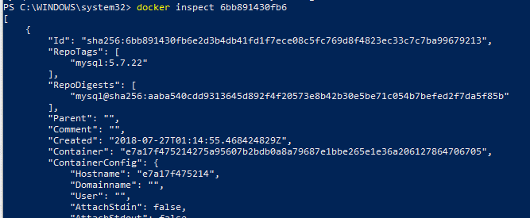

14. Borra dos imágenes a la vez en caso de que existan.

